Lederkommentarene
til PowerPoint-lysbildene i Temamøte 1:
«Samlivsdebatten og utviklingen i samfunn og kirke»

Teksten i dette dokumentet er kopiert fra lederkommentarene i notatfeltet under PowerPoint-lysbildene i Temamøte 1.

Temamøte 1 ligger i hovedmenyen Undervisningsstoff
«Fem møteopplegg på 60-90 minutter».
Noen generelle råd
a) Husk å lese tekstene i «Råd og anbefalinger» i hovedmenyen Ledertips på Samlivsbanken.no
før du begynner å undervise.
b) Pass på at du velger hovedmenyen «Lysbildefremvisning» når du underviser med PowerPoint.
Alternativt kan du trykke på F5-tasten på tastaturet for å komme til visningsmodus.

c) Les hvert punkt/avsnitt som vises på lerretet/skjermen straks det blir synlig for tilhørerne.
Da unngår du at folk sitter og leser teksten på lerretet/skjermen mens du snakker om noe annet.

d) Når du er i visningsmodus (Lysbildefremvisning), kan du hoppe fram og tilbake blant lysbildene ved å skrive inn på tastaturet det tallet som angir plasseringen av bildet, og så klikke på Enter-tasten.

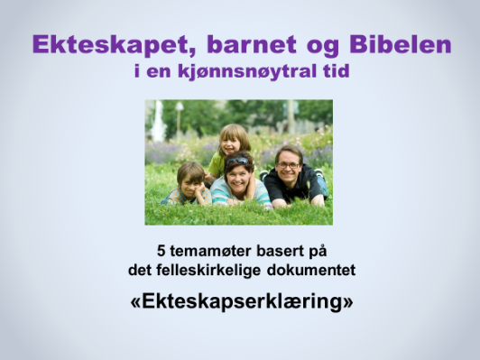
- Noen innledende PowerPoint-lysbilder
til de 5 temamøtene

TIPS OG MOMENTER TIL TALEREN

Når det er naturlig, bør Ekteskapserklæringen være et viktig element i materiellet som blir brukt.

Vi anbefaler da at disse punktene blir gjennomført:
a) Del ut Ekteskapserklæringen i papirformat ved begynnelsen av møtet, eller la brosjyren ligge på stolene når folk kommer.
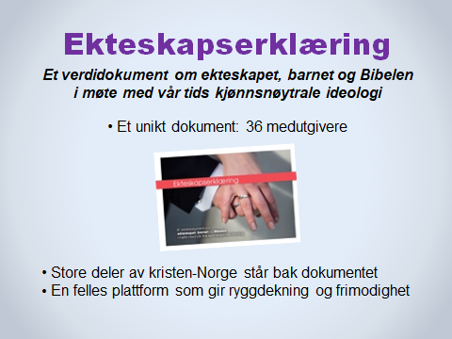
b) Bla gjennom brosjyren sammen med deltakerne og les gjerne overskriftene og ingressen i de seks kapitlene.

c) Kommentér listen over medutgivere på baksiden av brosjyren.

d) Forklar at undervisningen vil være en klargjøring og en utdypning av innholdet i Erklæringen.

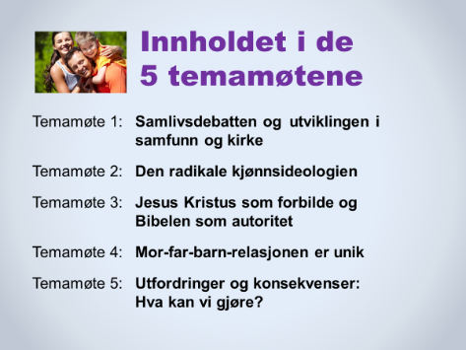
TIPS OG MOMENTER TIL TALEREN

Taleren leser tematikken for hvert møte. Hvis man ønsker, kan taleren eventuelt kort kommentere et par av hovedpunktene som skal behandles i hver sesjon.

Dersom møteserien (eller seminaret) ikke inneholder samtlige temamøter, justerer taleren oversikten og temaene på lysbildet ved å fjerne det som ikke skal gjennomføres.

Møtetemaene kan eventuelt omformuleres (f.eks. i spørsmålsform) dersom man ønsker det.

Lederkommentarene til Temamøte 1:

«Samlivsdebatten og utviklingen i samfunn og kirke»
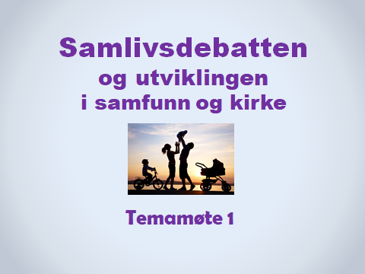
TIPS OG MOMENTER TIL TALEREN

Flere av PowerPoint-lysbildene i dette temamøtet er en utdypning av avsnittene som står i Innledningen på side 2 i Ekteskapserklæringen: «Bakgrunnen for denne erklæringen».

Vi anbefaler taleren å lese grundig gjennom Innledningen i Ekteskapserklæringen og inkludere stoff derfra i undervisningen.

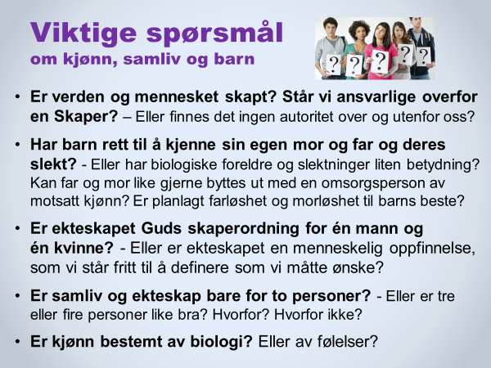
TIPS OG MOMENTER TIL TALEREN

De siste årene har debatten om kjønn og seksualitet, samliv, ekteskap og barn vært intens i ulike sammenhenger og på mange arenaer. Det som for få år siden var selvsagt for de aller fleste, er det nå svært delte meninger om.
Temaet angår oss alle. Det er derfor ikke så rart at det engasjerer.

Vi skal se kort på noen av de sentrale spørsmålene.
- Les hvert spørsmål høyt etter hvert som du klikker deg framover i lysbildet. Ta noen sekunders pause før du klikker deg fram til neste spørsmål.
- Poenget med dette lysbildet er ikke at taleren skal gi utfyllende kommentarer til hvert spørsmål. Hensikten er å løfte fram aktuelle problemstillinger – til ettertanke og bevisstgjøring.
- Når alle spørsmålene står på lerretet/skjermen, kan deltakerne eventuelt få noen minutter til å prate sammen i smågrupper (2-4 personer) om følgende spørsmål:

«Hvilke spørsmål synes dere er mest aktuelle? Mest krevende? Enklest å svare på?»
Hvis du som taler ønsker å kommentere lysbildet, kan du f.eks. ta utgangspunkt i det første, uthevede spørsmålet i hvert punkt. Forklar at gjennom hele historien, og fram til for 20-30 år siden, var de aller fleste i Norge enige om svaret på samtlige spørsmål. (På spørsmål 1 var nok ikke Ja-prosenten så overveldende, men det store flertallet mente at det finnes en Skaper. Fortsatt tror ca 50% av den norske befolkning på en gud eller en høyere makt.)
På noen få år har altså svært mye forandret seg når det gjelder hva folk tenker om seksualitet og kjønn, familie og barn. For kristne er dette en stor utfordring. Mange er dessuten usikre og kanskje forvirret, og vet ikke helt hva de skal mene i møte med presset fra media og ungdomskulturen, fra venner og fra skolens undervisning.

Forhåpentligvis vil denne undervisningen gi mer kunnskap, klarhet og frimodighet.

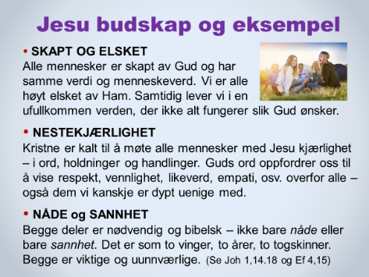
TIPS OG MOMENTER TIL TALEREN

Helt i begynnelsen av dette temamøtet er det viktig å legge et grunnlag som understreker det bibelske fundamentet og Jesu budskap og eksempel. Taleren bør derfor bruke noen minutter på å utdype innholdet i dette lysbildet, som til dels er hentet fra kapittel 1 i Ekteskapserklæringen.

Som utfyllende kommentarer til hvert punkt kan taleren formidle innholdet i de aktuelle avsnittene i kapittel 1 i Ekteskapserklæringen – og andre momenter/illustrasjoner/ erfaringer som kan være relevante.

Jesu budskap og hans eksempel gir oss det vi trenger for å møte andre mennesker på en varm, respektfull og vennlig måte. Vi er ikke kalt til å fordømme mennesker, uansett hvor uenige vi er, og uansett hvordan de lever. Tvert imot: Jesus kaller oss til å fortelle andre at de er elsket av Gud og verdifulle i hans øyne, og at hans vilje er det beste for ethvert menneske – selv om den ikke alltid er det enkleste.

Spørsmålet: «Hva ville Jesus ha gjort?» er svært aktuelt, også når det gjelder temaene som denne undervisningen inneholder. Vi trenger å lære av Jesus både når det gjelder ord, holdninger og handlinger.

Det handler om tre grunnleggende sannheter i kristen tro og etikk:

- SKAPT OG ELSKET
- NESTEKJÆRLIGHET
- NÅDE og SANNHET

* SKAPT OG ELSKET. Mange sekulære nordmenn tror at kristne fordømmer dem, at vi anser oss som bedre enn andre, og at vi tror vi er mer verdifulle og høyere elsket av Gud enn dem. Understrek på en tydelig måte sannhetene i det første punktet: SKAPT OG ELSKET. Vi er alle i samme båt: Skapt i Hans bilde, med et uutslettelig menneskeverd, elsket og verdifull – samtidig som vi kontinuerlig bryter hans vilje og daglig trenger hans tilgivelse og en ny start.
Alle er elsket av Gud, men ikke alt i verden og i våre liv er i tråd med hans skapervilje. På grunn av svakhet og synd, selvopptatthet og sår trenger vi alle Guds veiledning og ledelse, tilgivelse og kraft.

* NESTEKJÆRLIGHET. Snakk tydelig om at hvis Jesus er vårt forbilde og eksempel, og hvis vi ønsker å bli mer og mer lik Jesus, er nestekjærlighet helt avgjørende. Jesus sier faktisk at budet om å elske sin neste som seg selv, er like viktig som å elske Gud. Se det dobbelte kjærlighetsbud i Matt 22,34-40.

Kjærlighet er ikke en følelse, men ord, holdninger og handlinger som viser at vi ønsker folk alt godt, uansett hvem de er, hva de mener og hvordan de lever.

Prøv å formidle på en tydelig måte at vi ikke trenger å være enige med folk for å vise dem nestekjærlighet. Ekte kristen kjærlighet har som kjennetegn at den ofte elsker på tross av hva andre sier og gjør, ikke på grunn av at de er enige med oss.

* NÅDE OG SANNHET. Se Joh 1,14 og 17. Jesus kom med begge deler. Nåden og sannheten hører intimt sammen. Nåde uten sannhet blir lett snillisme, relativisme og et ubibelsk budskap. På den annen side kan sannhet uten nåde lett utarte til selvrettferdighet og fariseiske holdninger, harde hjerter og lite empati. Jesus viste i sitt liv at rekkefølgen ofte har stor betydning: Først nåde, deretter sannhet.

Hvis en vinge faller av flyet, ender det i katastrofe. Hvis vi ror med bare én åre, beveger vi oss i ring, hvis en av togskinnene er skadet eller fjernet, går det helt galt.

Ef 4,15: Idealet er å «være tro mot sannheten i kjærlighet».

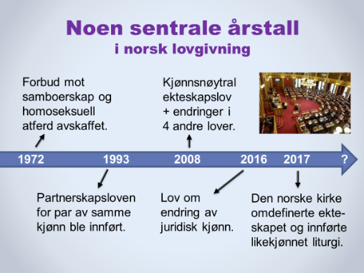
TIPS OG MOMENTER TIL TALEREN
NB: Teksten nedenfor inneholder mer informasjon enn de fleste vil bruke i presentasjonen av dette lysbildet. Taleren velger selv ut hva som er mest relevant for tilhørerne.

1972: Fram til dette årstallet var samboerskap mellom mann og kvinne, og også seksuelle relasjoner mellom menn forbudt. (Det stod ingen ting i loven om relasjoner mellom kvinner.) Lovparagrafene var «sovende paragrafer» som markerte samfunnets prioritering av ekteskapet mellom mann og kvinne. Alle visste at det fantes samboere og folk med homoseksuell atferd, men i generasjonene før lovendringen var det ingen som hadde blitt bøtelagt, arrestert eller straffet fordi de var samboere eller levde homofilt.

1993: Partnerskapsloven for par av samme kjønn ble vedtatt i Stortinget med én stemmes overvekt. Loven var så å si en kopi av ekteskapsloven, med nøyaktig de samme plikter og rettigheter som i et ekteskap. Men det fantes noen få unntak. Det viktigste unntaket var at loven kun var beregnet for voksne; barn var ikke inkludert i partnerskapsinstitusjonen. Det var derfor ikke åpning for at to av samme kjønn kunne adoptere barn, og heller ikke at kvinner i partnerskap kunne få statens hjelp til å få barn ved kunstig befruktning med sæd fra en donor.

Ekteskap og partnerskap eksisterte som to parallelle institusjoner i 15 år – fra 1993 til 2008.

2008: I juni dette året presenterte departementet en lovpakke med endringer i 5 lover som angikk ekteskap, partnerskap, foreldreskap og barn. Stortinget vedtok disse endringene med stort flertall på én og samme dag i juni 2008. Lovendringene trådte i kraft 1. januar 2009. Etter den datoen er ikke lenger ekteskapet en institusjon for mann og kvinne, slik det fortsatt er i ca 170 av FNs 193 medlemsland.

I Norge vil omtrent ingen barn og ungdommer under 25 år huske at ekteskapet bare var for mann og kvinne. Mange tror sannsynligvis at den kjønnsnøytrale definisjonen av ekteskapet har vært vanlig i Norge i mange tiår, ja, kanskje helt tilbake til bestemor og bestefar var unge. De fleste unge vil heller ikke være informert om at Norge er blant ytterst få land i verden som har innført ekteskap for to av samme kjønn.

I høringsrunden før stortingsvedtaket i 2008 var nesten alle kirkesamfunn og kristne organisasjoner tydelige på at en kjønnsnøytral ekteskapslov er i strid med den kristne forståelsen og teologien om ekteskapet. De aller fleste kristne (inkludert 9 av 11 biskoper i Den norske kirke, og 83 prosent av Kirkemøtet) mente at ekteskapet pr definisjon er et samliv for mann og kvinne.

EKSTRA RESSURS:
Les mer om lovgivningen omkring ekteskap på side 61-63 i boka Samlivsetikk og kristen tro. Dette
er en utredning fra et utvalg oppnevnt av lutherske organisasjoner og frikirker, publisert 2011.
Hele boka på 116 sider ligger tilgjengelig på nettet. Den anbefales som en nyttig ressursbok til
ulike deler av tematikken rundt seksualitet, samliv og ekteskap:

https://www.yumpu.com/no/document/view/18269033/samlivsetikk-og-kristen-tro-lunde-forlag

2016: Dette året vedtok Stortinget med stort flertall at enhver nordmann kan endre juridisk kjønn, når de måtte ønske det. Kontakt med lege eller helsepersonell er ikke nødvendig, heller ikke rådgivning av noe slag. Det eneste som trengs, er underskriften på et skjema man printer ut fra internett (og en etterfølgende bekreftelse på at man virkelig ønsker å endre kjønn). Etter at man har endret juridisk kjønn, får man et nytt personnummer, og man kan skaffe seg nytt pass. Det er ingen begrensninger på hvor ofte man kan endre kjønn, så i praksis er det nå blitt lettere å endre kjønn enn å skifte navn i Norge. Navneskifte kan bare gjøres hvert tiende år, endring av juridisk kjønn kan man gjøre når man vil.

Ifølge loven kan barn ned til 6 år skifte juridisk kjønn, dersom begge foreldrene er enige.
Ressurser på Samlivsbanken.no om endring av juridisk kjønn:
1. Ressursarket «Vidunderlige nye Norge: Der menn føder barn». Dette ligger i hovedmenyen Nyttige ressurser, i undermenyen Helsides ressursark i 4 farger.
2. PowerPoint-lysbildet (og lederkommentarene i notatfeltet under lysbildet) med tittel Endring av juridisk kjønn, i Temamøte 2: «Den radikale kjønnsideologien.» Lysbildet ligger også i undermenyen Korte innslag til gudstjenester, møter og samtaler, i hovedmenyen Undervisningsstoff.
3. Artikler i undermenyen Gode og viktige artikler, under hovedmenyen Nyttige ressurser.

2017: Et samlivsutvalg i Den norske kirke leverte i 2013 en utredning der flertallet anbefalte Kirkemøtet å innføre en kjønnsnøytral teologi og liturgi. Da begynte for alvor den kirkelige debatten om likekjønnet ekteskap. Fram til da hadde den kirkelige debatten nesten utelukkende dreid seg om homofilt samliv/partnerskap: «Er seksuelt samliv mellom to av samme kjønn i pakt med Guds skapervilje?» Det tok bare fire år (2013-2017) før Den norske kirke vedtok at ekteskapet ikke bare er for mann og kvinne, men at også to av samme kjønn kan være «rette ektefolk» i Guds øyne.

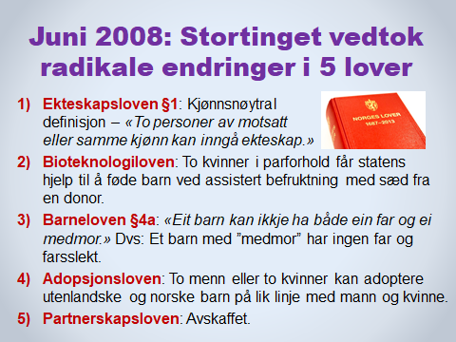
TIPS OG MOMENTER TIL TALEREN

Hva var det Stortinget vedtok i juni 2008?
1) EKTESKAPSLOVEN. Tidligere stod det i loven at ekteskap kunne inngås mellom én mann og én kvinne.

2) BIOTEKNOLOGILOVEN. Stortinget vedtok at kvinnelige par i likekjønnede ekteskap eller i stabile samboerskap har rett til assistert befruktning med sæd fra en donor. Sæden kommer fra sædbanker ved Rikshospitalet og Haugesund sykehus.
3) BARNELOVEN §4a. «Medmor» er partner til kvinnen som føder. Hun blir medmor ved å skrive under på et skjema som hun sender til myndighetene. Hun har ingen biologisk relasjon til barnet. Medmor overtar alle fars rettigheter og plikter overfor barnet for all framtid. Barnet er medmors livsarving. Barnet vil arve slektsgården til sin medmor, dersom hun er odelsjente.
I Norge er det ikke tillatt med anonym sæddonor. Men fram til barnet er 18 år vil verken barnet eller moren ha mulighet til å vite noe om donoren. Ved fylte 18 år kan barnet henvende seg til Statens donorregister og få vite navn og nasjonalitet på faren/sæddonoren. Det er mangel på donorsæd i Norge, så donoren vil ikke nødvendigvis være norsk.
I Norge kan en mann være far til 8 donorbarn.

Flere hundre norske kvinner drar hvert år til Danmark for å få assistert befruktning. Der tillater man også at donoren kan være anonym, dersom kvinnen ønsker det. Da vil barnet og kvinnen aldri ha mulighet til å få vite hvem donoren/faren er. I Danmark kan en sæddonor være far til 25 donorbarn.
4) ADOPSJONSLOVEN. Inntil nylig har ingen land vært villig til å sende sine adoptivbarn til likekjønnede foreldre i andre land. Barna har hatt en vanskelig start i livet, og giverlandene ønsker at adoptivbarna skal få vokse opp med en mor og en far. I løpet av de siste årene har to land åpnet opp for å sende barn til likekjønnede par i andre land, nemlig Colombia og Brasil.
Mange land har de siste årene har strammet inn muligheten for internasjonal adopsjon. De fleste land prøver nå å finne adoptivforeldre blant sine egne innbyggere. Det betyr blant annet at det er stor mangel på adoptivbarn i forhold til hvor mange par (av mann og kvinne) som ønsker å adoptere. Køen av par som ønsker å adoptere, er derfor lang – både i Norge og i andre vestlige land.
Argumentet om at det er bedre for et adoptivbarn å vokse opp med foreldre av samme kjønn enn å vokse opp på et barnehjem eller på gata, er derfor irrelevant og uten praktisk betydning. Det finnes nemlig ingen kø av barn som står klare til å bli adoptert av par i andre land. Tvert imot.

5) PARTNERSKAPSLOVEN. Den kjønnsnøytrale ekteskapsloven erstattet partnerskapsloven, og denne ble derfor avskaffet. Ingen nye partnerskap er inngått etter 1. januar 2009, da de nye lovene trådte i kraft. To menn eller to kvinner i partnerskap fikk anledning til å velge om de ville omgjøre partnerskapet sitt til ekteskap. Under halvparten valgte å gjøre det, ettersom det var uten praktisk betydning hvis man ikke hadde planer om å få barn med statens hjelp.

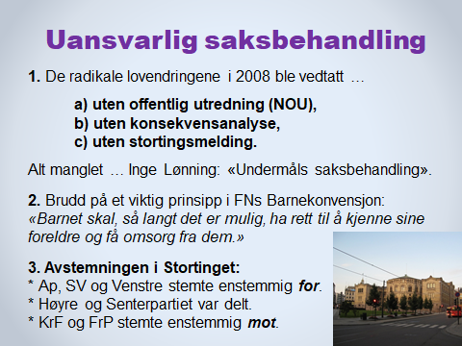
TIPS OG MOMENTER TIL TALEREN

1. Instruksene som alle departementer jobber etter, sier at det ved viktige lovendringer skal gjennomføres en offentlig utredning (en såkalt NOU: Norsk Offentlig Utredning), en konsekvensanalyse og en stortingsmelding. I lovprosessen med ekteskapsloven manglet alt dette.
Da de fem radikale lovendringene ble vedtatt i 2008, hoppet man bukk over vanlige prosedyrer og ansvarlig saksbehandling. Regjeringspartiene mente at i denne saken var det unødvendig å følge vanlige rutiner for ansvarlig saksbehandling.
Politikerne som var uenig i de nye lovene, brukte ofte den uforsvarlige saksbehandlingen som et viktig argument i debatten. Inge Lønning for eksempel, stortingsrepresentant fra Høyre, uttalte at han i hele sin politiske karriere aldri hadde vært med på en så «undermåls saksbehandling» i en viktig lovsak.

2. FNs Barnekonvensjon:
«Barnet skal, så langt det er mulig, ha rett til å kjenne sine foreldre og få omsorg fra dem. [...] Begge foreldre har et felles ansvar for barnets oppdragelse og utvikling» (Artikkel 7.1 og 18.1).

Se også kapittel 4 i Ekteskapserklæringen, avsnitt 3.

Stortinget har lovfestet at ingen lovgivning som angår barn, skal bryte med FNs Barnekonvensjon. Mange mener at Stortinget ved disse lovendringene brøt med denne regelen. Et viktig prinsipp i Barnekonvensjonen er «barnets beste». Er det til barns beste å bli født planlagt farløs, slik som lovendringene legger til rette for?

3. Avstemningen.
Ap, SV og Venstre hadde programfestet kjønnsnøytral ekteskapslov på sine landsmøter i 2005. Men at Stortingets endelige vedtak i 2008 skulle angå fem forskjellige lover og inkludere ordningen med assistert befruktning for kvinnelige par, planlagt farløshet og institusjonen «medmor», var ikke kjent i 2005. Disse lovendringene ble tilføyd underveis.

Verken Høyre eller Senterpartiet hadde programfestet noe om endringer i ekteskapsloven, og ingen av de to partiene støttet forslaget om kjønnsnøytral ekteskapslov i valgkampen før Stortingsvalget i 2005, heller tvert imot. Til slutt stemte likevel over halvparten av stortingskandidatene i begge disse partiene sammen med flertallet.

Lovendringene trådte i kraft 1. januar 2009.

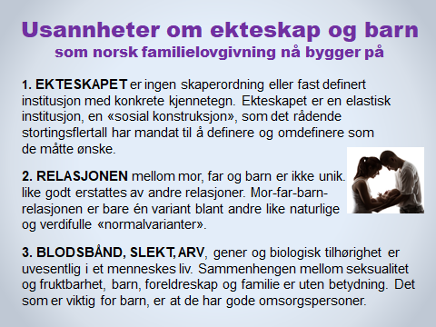
TIPS OG MOMENTER TIL TALEREN

Teksten i de tre punktene på lysbildet er ikke sitater fra noen lovtekst, men beskriver forutsetninger, premisser og tankegangen bak lovene som ble endret og vedtatt i 2008.

Taleren leser opp ett punkt om gangen og kan eventuelt kort kommentere det, eller la deltakerne samtale om innholdet i smågrupper:

- «Hvilket av de tre punktene mener dere er det mest alvorlige? Hvorfor?»

TIPS OG MOMENTER TIL TALEREN

Teksten nedenfor inneholder mer informasjon enn de fleste vil bruke i undervisningen. Taleren velger selv ut hva som er mest relevant for tilhørerne.
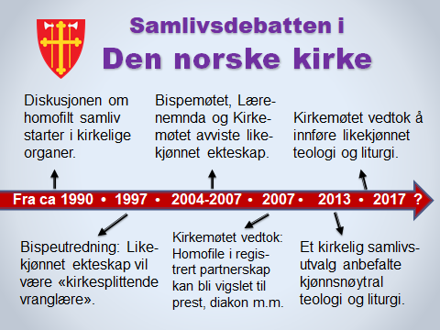
Fra ca 1990: Fra begynnelsen av 1990-tallet ble debatten om homofilt samliv et stadig tilbakevendende tema i ulike organer i Den norske kirke. Fram til da hadde tematikken fått behandling i et par uttalelser fra Bispemøtet (f.eks. i 1977), men den kirkelige debatten foregikk for en stor del i den kristne dagspressen.

På 1990-tallet ble forholdet mellom kristen etikk og homofilt samliv ved flere anledninger behandlet på bispemøter, i Kirkemøtet og i kirkelige utredninger. I 1995 kom det f.eks. en utredning med tittelen «Homofile i kirken». Fokus i debatten lå ikke på ekteskapet, men på følgende spørsmål: «Er homofilt samliv forenlig med kristen tro og etikk?»

1997: Tre biskoper (Sigurd Osberg, Odd Bondevik og Halvor Bergan) skrev i 1997 en 30 siders utredning om samlivsetikk for Bispemøtet: «Kirkens enhet og troens fundamenter». Utredningen tok også opp spørsmålet om homofilt samliv kan defineres på linje med «ekteskap». En av konklusjonene i utredningen lyder slik: «Å sidestille heterofilt ekteskap med homofilt samliv er i strid med grunnleggende etiske prinsipper i Bibelen og må anses som kirkesplittende vranglære.»

2004-2007: Både Bispemøtet i 2004 og i 2005 uttalte enstemmig at ekteskapet ifølge kristen teologi er for mann og kvinne. De avviste derfor en kjønnsnøytral ekteskapsforståelse. Flere av biskopene var positive til homofilt samliv, men de var klare på at et slikt samliv ikke er et kristent ekteskap. I 2006 avviste 16 av 20 medlemmer i Den norsker kirkes Lærenemnd at ekteskapet kan være mellom to av samme kjønn. I 2007 stemte 83 prosent av Kirkemøtet for en uttalelse som i klartekst sa at ekteskapet er for mann og kvinne.
2013: I februar dette året leverte et kirkelig samlivsutvalg sin utredning. Den hadde tittelen «Sammen». Utvalget var blitt nedsatt av Bispemøtet i 2009. Flertallet i dette utvalget anbefalte at Den norske kirke burde omdefinere ekteskapet og åpne for at to av samme kjønn kunne inngå ekteskap i kirken, slik Stortinget hadde lagt til rette for i 2008.

Mellom 2009 og 2013 var samlivsdebatten i Den norske kirke lavmælt og lite framtredende. Alle gikk og ventet på at Samlivsutvalget skulle legge fram sin utredning. Først da denne kom i februar 2013, skjøt debatten om kirkens ekteskapsteologi fart. Fram til da hadde debatten primært handlet om hvordan kristne skulle forholde seg til homofilt samliv som sådan, og ikke om to av samme kjønn kunne inngå ekteskap.

Fram til 2013 hadde alle uttalelser og vedtak fra kirkelige organer vært krystallklare på at ekteskapet er for mann og kvinne. Fra 2013 endret dette seg dramatisk. I løpet av de fire årene fra 2013 til 2017 gjorde Den norske kirke helomvending i spørsmålet om hva som er et kristent ekteskap.

2017: I januar 2017 vedtok Kirkemøtet å innføre likekjønnet teologi og liturgi i Den norske kirke. Den nye liturgien er kjønnsnøytral og kan brukes av alle typer par. Men både prester og brudepar kan fortsatt velge å benytte den «gamle» liturgien ved inngåelse av ekteskap mellom mann og kvinne.
På Kirkemøtet i 2014 hadde et forslag om å innføre likekjønnet teologi og liturgi blitt nedstemt. Etter dette ble organisasjonen «Åpen folkekirke» stiftet. I 2015 mobiliserte så Åpen folkekirke ved Kirkevalget og fikk flertall på Kirkemøtet. På Kirkemøtet i 2016 stemte et flertall for at Kirkerådet skulle forberede en liturgi for likekjønnet ekteskapsinngåelse. Denne ble så presentert, diskutert og vedtatt på Kirkemøtet i 2017.

Et relevant spørsmål:
Mange spør seg selv: Ville Den norske kirke ha omdefinert ekteskapet i sine grunnvoller hvis ikke politikerne hadde gjort det først? Svaret virker innlysende: Det ville etter alle solemerker aldri ha skjedd. Betyr dette at politiske hensyn, samfunnsutviklingen og tidens trender betyr mer enn Bibelens budskap og den felleskirkelige læren om ekteskapet gjennom 2000 år?

Faktum er at det etter 1997, da bispeutvalget definerte likekjønnet ekteskap som «kirkesplittende vranglære», ikke er blitt framført noen nye bibelske og teologiske oppdagelser eller innsikter om ekteskapet. Det eneste som er substansielt nytt, er at Stortinget i 2008 vedtok den kjønnsnøytrale ekteskapsloven.

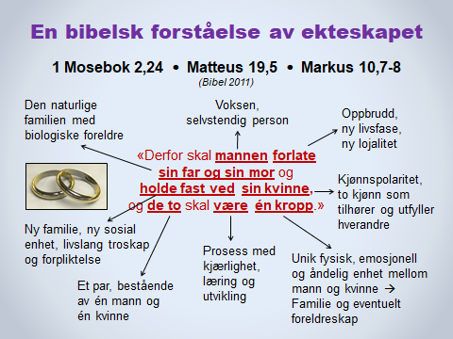
TIPS OG MOMENTER TIL TALEREN

Som en kontrast til det som flertallet på Kirkemøtet har vedtatt, kan taleren vise denne enkle, men tankevekkende presentasjonen av Bibelens lære om ekteskapet.

Dette verset har vært en av kjernetekstene i alle kristne bryllup i alle kirkesamfunn til alle tider. Det er essensen av den bibelske læren om ekteskapet.

At ekteskapet er Guds skaperordning for én mann og én kvinne, har gjennom hele kirkehistorien vært et av de lærepunktene som det har vært størst enighet om – på tvers av kirkesamfunnene. Og det er det fortsatt. I verden i dag er det faktisk bare 2-3 prosent av de kristne som tilhører et kirkesamfunn som har omdefinert ekteskapet i sine grunnvoller, slik Den norske kirke har gjort.

Når taleren kommenterer de forskjellige delene av verset, kan det være interessant å nevne at uttrykket «holde fast ved» (dabaq på hebraisk) også har betydningen å «være limt sammen med».
* Bibeloversettelsen som blir brukt på lysbildet, er Bibel 2011, utgitt av Det norske bibelselskap. Dersom taleren ønsker å bruke en annen oversettelse, er det enkelt å endre verset på lysbildet:
a) Bibel 88/07, utgitt av Norsk Bibel: «Derfor skal mannen forlate far og mor og holde seg til sin hustru, og de to skal være ett kjød.»
b) Bibelen – Guds Ord, utgitt av Bibelforlaget: «Derfor skal mannen forlate sin far og sin mor og være knyttet til sin hustru, og de to skal være ett legeme.»

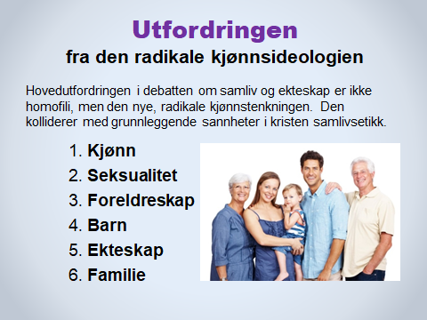
TIPS OG MOMENTER TIL TALEREN

En radikalt ny måte å tenke på er i ferd med å innta de fleste samfunnsarenaer – fra barnehage og skole til kultur, politikk og lovverk.

Denne nye ideologien vil bli en stadig mer krevende utfordring for kristne mennesker, menigheter og organisasjoner. Stadig større deler av befolkningen er i ferd med å endre sitt syn på:
1. Kjønn. Betydningen av mann og kvinne, mor og far, blir bagatellisert og bortforklart.
Det finnes ikke bare to kjønn. Tvert imot, sier Foreningen FRI (og mange andre): «Det finnes et mangfold av kjønn,» skriver Foreningen FRI i sin Politiske plattform. Også foreningens navn uttrykker det samme: «FRI – Foreningen for kjønns- og seksualitetsmangfold».

I dagens Norge er forståelsen av kjønn i full oppløsning. I 2016 vedtok Stortinget «Lov om endring av juridisk kjønn». Hvem som helst kan nå endre sitt juridiske kjønn ved å fylle ut et skjema som de printer ut fra internett. Det er ikke nødvendig å ha kontakt med helsevesenet eller andre instanser. Alt er basert på subjektive opplevelser, ønsker og følelser.
Noen uker etter at man har sendt inn det signerte skjemaet, får man et brev hvor man blir bedt om å bekrefte at man ønsker å endre juridisk kjønn. Hvis man svarer Ja, får man tildelt nytt personnummer og kan skaffe seg et nytt pass. I alle offentlige sammenhenger regnes man nå som det motsatte kjønn, selv om kroppen og biologien er den samme som før.

Stadig flere mener at kjønn ikke nødvendigvis er basert på biologi, men på følelser. En person er det kjønnet vedkommende føler seg som (ikke nødvendigvis kvinne eller mann), uavhengig av gener og kromosomer, kjønnsorganer og utseende. Resultatet er blant annet at mange nå regner med dusinvis av ulike kjønnsidentiteter.

2. Seksualitet. Forståelsen av seksualitetens mening og rammer blir radikalt omdefinert. Forbindelsen og sammenhengen mellom seksualitet og kjærlighet, seksualitet og kjønn, seksualitet og samliv, seksualitet og foreldreskap er opphevet.

3. Foreldreskap. Foreldre er ikke nødvendigvis mor og far. Mor og «medmor», far og «medfar» er like naturlig og bra – både for barn og foreldre, for slekt og samfunn. Hvem er et barns foreldre? Det finnes det nå mange forskjellige svar på, og alle typer foreldreskap skal betraktes som like naturlige, barnevennlige og bærekraftige – både for enkeltmennesker og for samfunnet.

4. Barn. Barn har ikke lenger en gudgitt rett til sin egen mor og far. Planlagt farløshet og morløshet blir definert som etisk forsvarlig og høyverdig. Barn er ikke lenger en gave, men en rettighet. Stadig flere synes det er helt i orden å få barn ved å benytte det internasjonale og kommersielle fertilitetsmarkedet (barnemarkedet), der man handler med sæd og egg, donorer og surrogatmødre.

5. Ekteskap. Ekteskapet blir ikke forstått som en (Guds) skaperordning for mann og kvinne, men som en «sosial konstruksjon», altså en menneskelig oppfinnelse, som kan endres når politikerne måtte ønske det. Det finnes ikke lenger en objektiv og fastlagt definisjon av ekteskapet. Definisjonen av ekteskapet kan endres når nye grupper får gjennomslag, slik f.eks. organisasjonen PolyNorge jobber for. En type spørsmål som stadig flere stiller seg, er f.eks. dette: Hvis to kvinner kan inngå ekteskap, hvorfor kan ikke tre kvinner inngå ekteskap? Er deres kjærlighet mindre verd? Parnormen er vel ikke hellig?

6. Familie. Forståelsen av familie, slekt og relasjoner endres i sine grunnvoller. Mor-far-barn-relasjonen er ikke lenger unik, og står ikke lenger i noen særstilling, men er bare én variant blant mange andre sidestilte «normalvarianter» av familie. Begrepet «kjernefamilie» med mor, far og barn har fått en negativ klang i mange miljøer, og kjernefamilien blir ikke lenger regnet som samfunnets grunncelle og viktigste byggekloss.

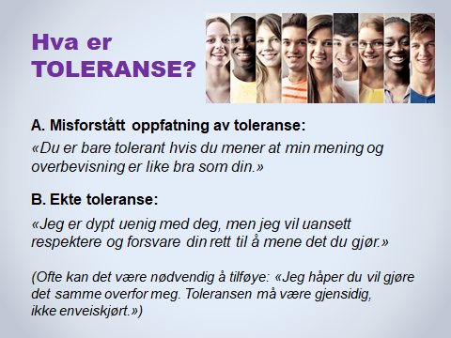
TIPS OG MOMENTER TIL TALEREN

NB: Dette lysbildet er til dels en variant av det følgende lysbildet: «To løgner om toleranse.» Taleren kan eventuelt vurdere kutte ut ett av de to lysbildene.

Kristne blir ofte anklaget for å være intolerante. Stemmer det? Noen ganger stemmer det sikkert, men svært ofte stemmer det ikke. Det går nemlig utmerket godt an å være dypt uenige, og allikevel vise stor toleranse. Det er jo nettopp uenighet toleranse handler om.

I tillegg til teksten på lysbildet bør taleren bruke momenter fra avsnittet om TOLERANSE på side 2 i Ekteskapserklæringen.

A. Misforstått oppfatning av toleranse
Ordet toleranse blir i dag ofte misforstått og forvekslet med relativisme, altså at det ikke finnes allmenngyldige sannheter, men at alt egentlig er like bra. («Alt er relativt.»)

B. Ekte toleranse
En klassisk definisjon av begrepet toleranse lyder slik: «Jeg er dypt uenig i hva du sier, men jeg vil inntil døden forsvare din rett til å si det».

(Sitatet blir ofte tillagt den franske filosofen og forfatteren Voltaire, som var en viktig aktør under Opplysningstiden på 1700-tallet. Ettersom dette sitatet ikke finnes ordrett hos Voltaire, er det trolig en fri gjengivelse av ting han skrev om toleranse i ulike sammenhenger.)

Ekte toleranse handler altså ikke om å være enige eller å mene at alt er like bra, sant og gyldig. Ekte toleranse betyr at man respekterer og forsvarer sine meningsmotstanderes frihet og rett til å ha en annen overbevisning enn den man selv har.

Norske kristne personer, menigheter og organisasjoner har ikke noe ønske om å tvinge andre til å leve på tvers av sin overbevisning, eller å diktere samfunnets lover. Men som alle andre norske borgere må vi ha rett til å argumentere og kjempe for det vi mener er sant og godt og rett, og til beste for samfunnet, uten å bli anklaget for intoleranse, dømmesyke, ukjærlighet o.l.

Toleranse kan ikke være enveiskjørt, den må være gjensidig og gå begge veier. Til tider ser det ut til at det er de som mener at de selv er svært tolerante, som kan være sterkest i fordømmelsen av sine meningsmotstandere.

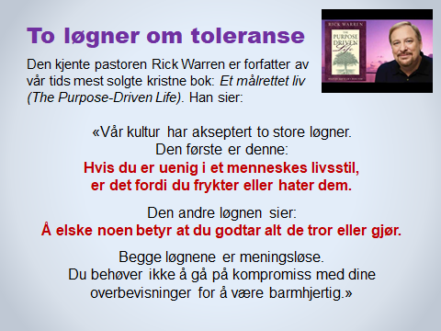
TIPS OG MOMENTER TIL TALEREN

NB: Dette lysbildet er til dels en variant av det foregående lysbildet: «Hva er toleranse?» Taleren kan eventuelt vurdere å kutte ut ett av de to lysbildene.

Etter at taleren har lest sitatet høyt og eventuelt kommentert det kort, kan man gjerne åpne for innspill fra deltakerne, eller la dem snakke sammen i smågrupper:

«Hva tenker dere om det Rick Warren sier?
Har dere noen eksempler eller egne erfaringer?»

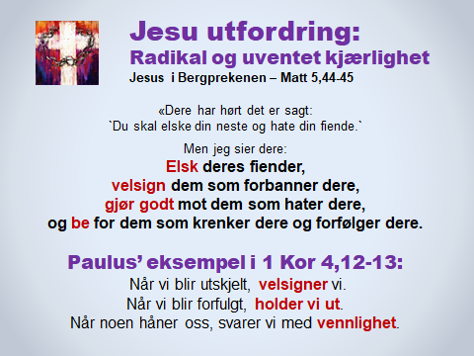
TIPS OG MOMENTER TIL TALEREN

INNLEDNING:
Å holde fast på Bibelens budskap om seksualitet og kjønn, ekteskap og barn i dagens kulturklima er svært krevende – både i det offentlige rom, på arbeidsplassen og privat.

I denne situasjonen er det avgjørende viktig å kommunisere vår overbevisning på en konstruktiv måte med kunnskap og med ekte kristen kjærlighet inspirert av Jesus selv.

Som eksempel på en konstruktiv kommunikasjon anbefaler vi de viktige JA-budskapene på baksiden av Ekteskapserklæringen, samt et eget ressursark kalt «Det kristne Ja-budskapet». Dette arket ligger i undermenyen Helsides ressursark i 4 farger, i hovedmenyen Nyttige ressurser på Samlivsbanken.no.

KOMMENTARER TIL LYSBILDET:
Når vi som kristne møter anklager og fordømmelser, ofte i form av maktspråk og hersketeknikker, er det helt avgjørende at vi kommuniserer med Jesu sinnelag og i tråd med hans bud om å elske våre (menings)motstandere og våre «fiender». Løsningen er ikke å svare med samme mynt.

Som kristne vil mange av oss kunne vitne om at vi ikke kjenner noen som er våre fiender. Men det kan godt hende at andre ser på oss som sine fiender. Og om de ikke anser enkeltkristne som fiender, er det nok en del som definerer kristenfolket (og ikke minst kristne i bedehus og frikirker) som fiender.

I denne situasjonen er det av stor betydning at vi tar Jesu radikale budskap om kjærlighet på alvor. Det er et budskap som er unikt i forhold til omtrent alle andre religioner.

Denne kjærligheten kan vi ikke produsere selv, den er en frukt av en levende relasjon til Jesus.

Mange forfulgte kristne rundt om i verden er eksempler og forbilder på at en slik kjærlighet er mulig – med Guds hjelp – når vi er grener på hans vintre, Joh 15,1-17. Det er for øvrig svært tankevekkende at Jesus i vers 18 kommer med følgende sterke utsagn: «Om verden hater dere, skal dere vite at den har hatet meg først.»

Kristen tro er dypest sett ikke en RELIGION med regler og ritualer, men en RELASJON til den oppstandne og levende Jesus Kristus.

Som kristne må vi ta på alvor at bibeltroskap også handler om vår kjærlighet til medmennesker. Uten kjærlighet vil rette meninger og sunn lære bli kraftløs og selvmotsigende. Kjærlighetens høysang i 1 Korinterbrev 13 gir et krystallklart og ransakende budskap om dette:

Om jeg taler med menneskers og englers tunger, men ikke har kjærlighet,
da er jeg bare drønnende malm eller en klingende bjelle.
Om jeg har profetisk gave, kjenner alle hemmeligheter og eier all kunnskap,
om jeg har all tro så jeg kan flytte fjell,
men ikke har kjærlighet, da er jeg intet.
Om jeg gir alt jeg eier til brød for de fattige,
ja, om jeg gir meg selv til å brennes, men ikke har kjærlighet,
da har jeg ingen ting vunnet.
(1 Kor 13,1-3)

I møte med en kultur som på flere områder kolliderer med vår dypeste overbevisning, er også denne påminnelsen av Paulus i 2 Tim 1,7 av grunnleggende betydning:

«Gud ga oss ikke en ånd som gjør motløs; vi fikk Ånden som gir kraft, kjærlighet og visdom» (Bibel 2011). Dette er tre kvaliteter og verdier vi vil være helt avhengige av i tiden som ligger foran.

Det er grunn til å be om, minne hverandre på og støtte hverandre i følgende sannhet: Gud vil ikke at vi skal være mismodige eller hovmodige, men frimodige.

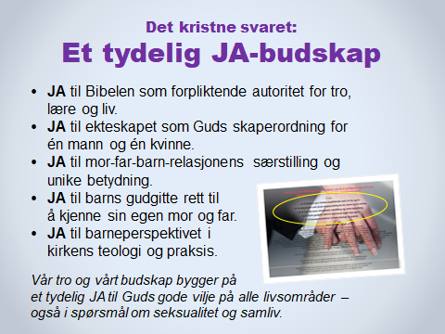
TIPS OG MOMENTER TIL TALEREN

Dette lysbildet kan fungere som en avslutning og en oppsummering av et møte, men det kan også brukes som et enkeltstående bilde i en andakt eller et kort innslag.

Taleren leser disse JA-utsagnene høyt og kommenterer eventuelt noen av dem.

Legg vekt på og understrek at vårt utgangspunkt og vår motivasjon ikke er å si nei til ulike meninger og ideologier, men å si et tydelig JA til Guds gode vilje. Av dette følger det selvsagt at vi sier nei til det motsatte. Vårt nei og vår motstand er en konsekvens av vårt JA, ikke motivasjonen, utgangspunktet eller drivkraften.

Hvis vi definerer debatten som en kulturkamp, handler det for vår del først og fremst om en forsvarskamp, ikke en angrepskamp. Men samtidig oppfordrer Bibelen oss til å avsløre og imøtegå ideologier, tankesystemer og trender som bryter med Guds vilje og sannhet. Se f.eks. 2 Kor 10,3-5; 11,3-4 og Ef 6,10-20.

* Ja-budskapene på lysbildet er en gjengivelse av Ekteskapserklæringens siste side.
* På ressursarket «Det kristne Ja-budskapet» finner man flere utsagn, inkludert noen utvalgte Nei-budskap, og dessuten spørsmål til samtale. Dette arket ligger i undermenyen Helsides ressursark i 4 farger, i hovedmenyen Nyttige ressurser på Samlivsbanken.no.

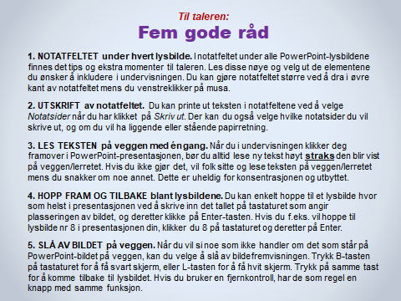
TIPS OG MOMENTER TIL TALEREN
Les disse rådene nøye.

Flere viktige tips og forslag til dem som skal undervise i materiellet, finner du i «Råd og anbefalinger» som ligger i hovedmenyen Ledertips øverst i skjermbildet på Samlivsbanken.no.

Vi anbefaler sterkt at du leser informasjonen, rådene og anbefalingene der før du begynner å forberede undervisningen.

